KOULUTUSKOORDINAATTORIN OHJE HYVÄKSILUVUN HYVÄKSYMISEEN
ohje videona:

Koulutuskoordinaattori avaa Pepissä Arviointi- valikosta Hyväksilukeminen, hakemukset
Valitaan Arviointi valikosta Hyväksilukeminen, hakemukset
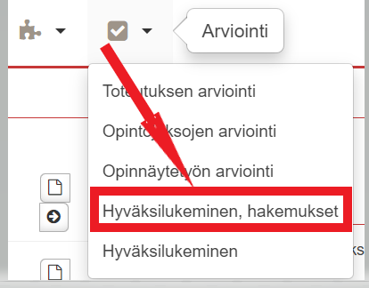
suora linkki:
https://suunnittelu.peppi.kamk.csc.fi/group/opettajan-tyopoyta/eahot-hyvaksilukeminen
Aukeaa näkymä, josta löytyy
- Käsittelyssä olevat hakemukset ja
- Käsitellyt hakemukset
Avautuu näkymä hakemuksista.
Valitaan rivin lopusta Käsittele
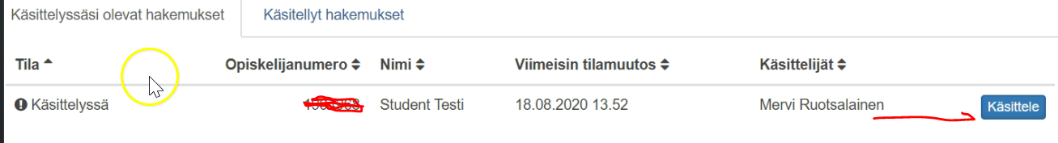
Avautuu sama näkymä kuin vastuu opettajalle eli tiedot aikaisemmin suoritetuista opinnoista ja tiedot mitä opintojaksoa haetaan korvattavaksi HOPSissa.
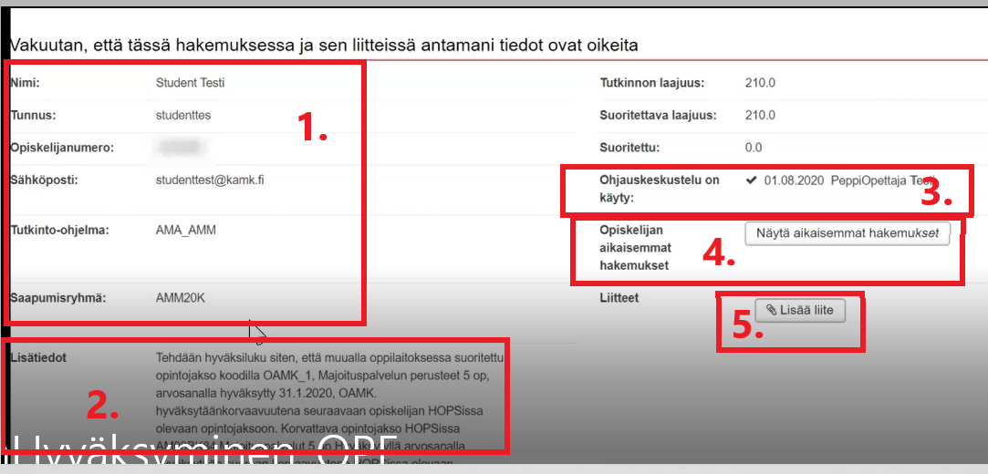
Avautuneessa näkymässä näkyvät opiskelijan tiedot (1), kirjoitetut perustelut hyväksiluvulle
ohjauskeskustelussa (2.), merkintä, että ohjauskeskustelu on käyty (3.), opiskelijan aikaisemmat hakemukset (4.), Liitteen lisäämien (5.)
Rullataan näyttöä alaspäin, jolloin nähdään millä opinnolla on hyväksilukua korvaavuuteen haettu ja mitä opintojaksoa halutaan korvata HOPSissa.
Aikaisemmin suoritetun opinnon tiedot, joilla korvaavuutta haetaan suoraan (6). Hakemuksen liitetiedosto (7.). Liitetiedoston tila on nyt todennettu(8.), esim. opiskelija on osoittanut alkuperäisellä todistuksella liitetiedoston oikeellisuuden ja vastuuopettaja on tarkistanut alkuperäisen todistuksen. HOPSissa oleva opinto, jolle korvaavuutta haetaan (9.)
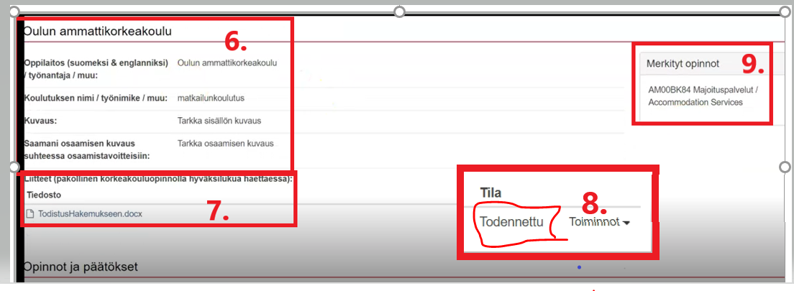

Muualla suoritetut opinnot ja tiedot, joilla haetaan korvaavuutta (10.). Opiskelijan kirjoittamat perustelut korvaavuudelle (11.). HOPSissa oleva opintojakso, jolle korvaavuutta haetaan (12).
Kohta 13 on erilainen kuin vastaavalla opettajalla. Tässä on viesti, että Edellisen käsittelijän viesti, että vastuuopettaja on kirjoittanut viestin ”Opinto korvataan suoraan hyväksytyksi”.
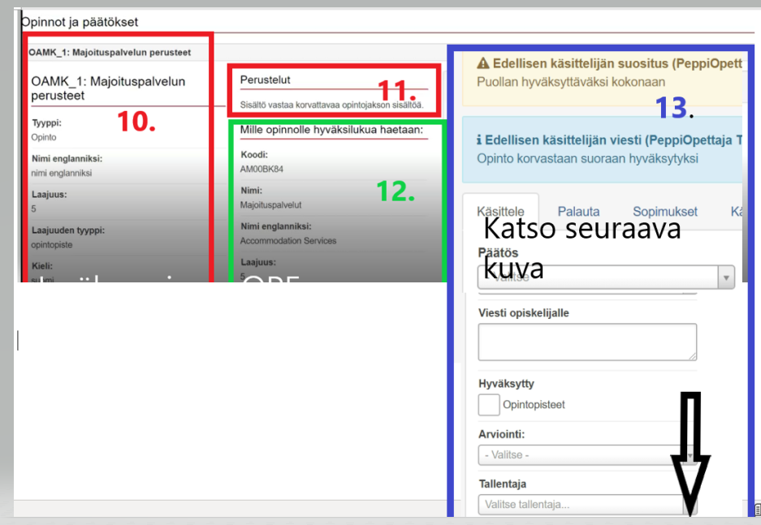

Koulutuskoordinaattori täyttää kohdan 13 tiedot. Esimerkki alla. Hyväksyy suoraan korvaavuutena.
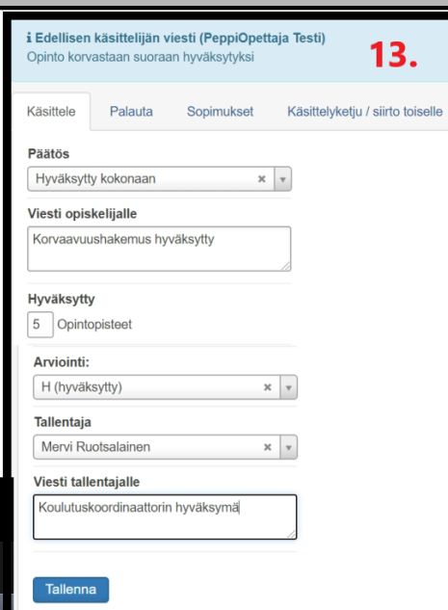
Nyt tulee lopullinen näkymä, jossa hyväksiluetaan hyväksiluku valitsemalla Hyväksiluku , jolloin hyväksytty tieto hyväksiluvusta siirtyy opiskelijan opintosuoritukseen ja tallentuu opiskelijan PAKKiIn.
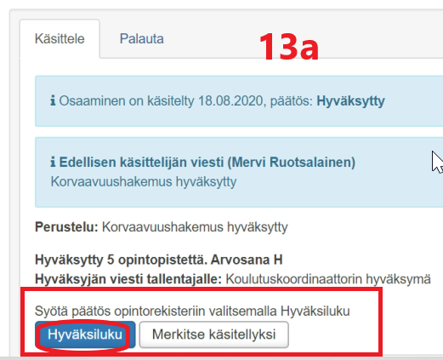
Tämän jälkeen avautuu näkymä, jossa näkyy opiskelijan tiedot ja hyväksiluvun tyyppi KORVAAMINEN ( muut vaihtoehdot ovat Sisällyttäminen, Vapautus ( Ei käytetä. Koskee kielten opintojen vapautusta).
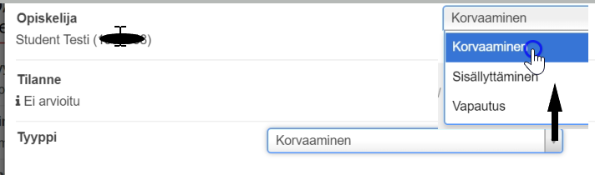
Alapuolella näkyvät vielä tiedot AIEMMIN HANKITTU OSAAMINEN/OPINNOT ja
OPINNOT, JOIHIN HYVÄKSILUKUA HAETAAN
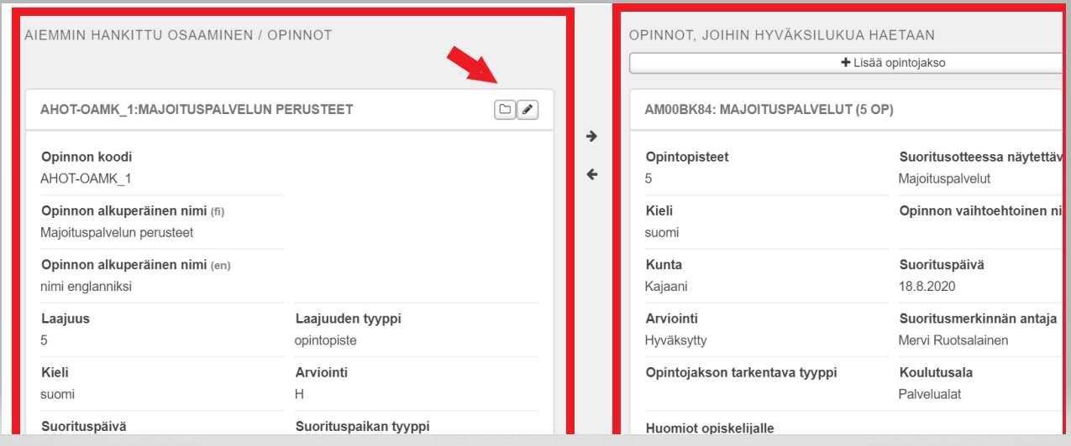

Kynän kuvasta pääsee muokkaamaan tietoja. Esim. OPINNOT, JOIHIN HYVÄKSILUKUA HAETAAN puuttuu Opintojakson tarkentava tyyppi (2). Tämän pääsee määrittämään Kynä- painikkeen kautta (1).
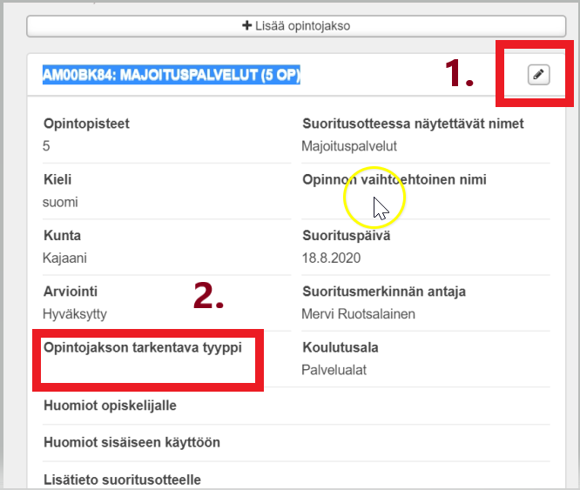

Kynä-painikkeen kautta aukeaa Muokkaustila. Esim. opintojakson tarkentava tyyppi Ammattiopinnot ja lopuksi Tallenna.
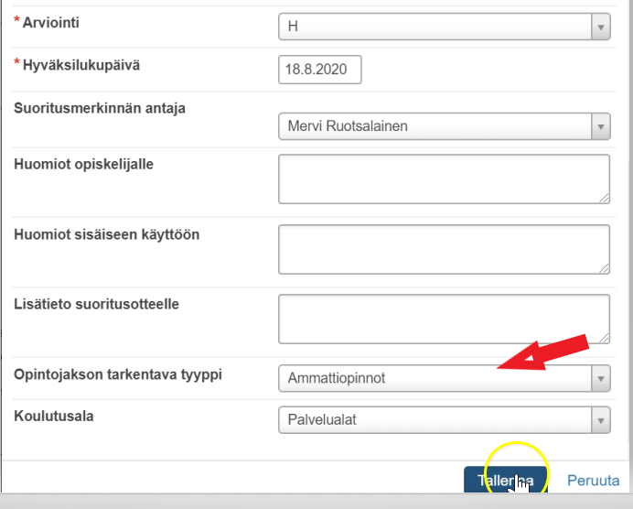

Vielä tallennetaan koko paketti lopuksi.
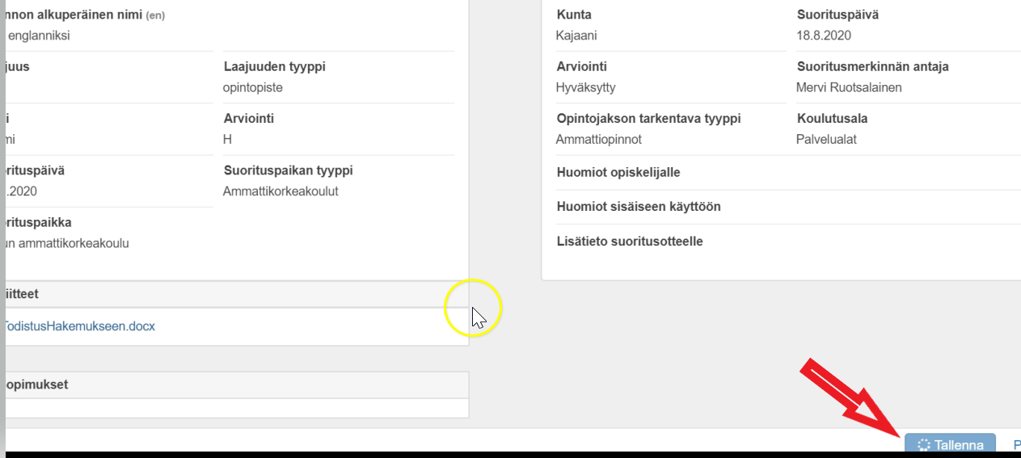

Tulee näkyviin viesti, että päätös: Hyväksytty. Opinto on arkistoitu
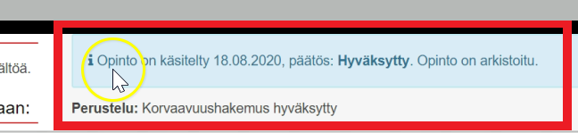

Näkymän alhaalla näkyy muutoshistoria.
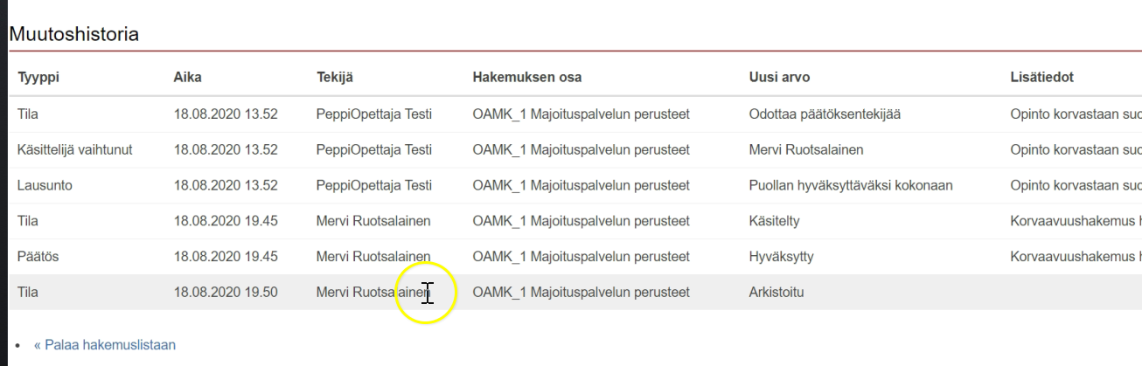

Opiskelijan kortilla näkyy hyväksytty korvaavuus seuraavasti
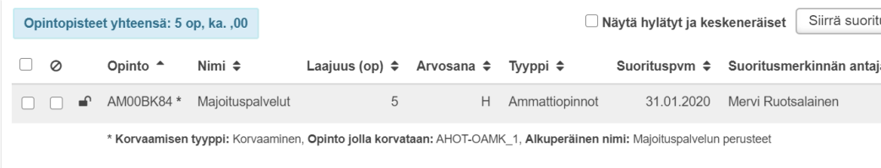

Opiskelijan näkymässä hakemuksessa näkyy tieto hyväksymisestä
